※ 同 자료는 배포 즉시 보도 가능합니다
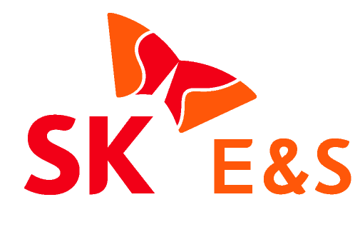
2020.07.08 / 사진有
“세계화(Globalization) 지고 로컬택트(Local+Contact)가 뜬다!”
SK E&S '로컬라이즈 군산', 사회안전망 역할 톡톡

- 군산서 시작한 소셜벤처들 상품화 성공, SK E&S, 『로컬라이즈 Live 2020』 컨퍼런스 개최
- SK그룹의 사회적 가치 페스티벌 ‘Sub-SOVAC’ 메인 아젠다 선정, “로컬택트가 주목받는 시대”
- 오프라인 팝업스토어도 함께 운영… SK E&S의 ‘도시재생 DNA’ 전국 확산 기여

SK그룹의 친환경 에너지 기업 SK E&S(대표이사 사장 유정준, www.skens.com)의 도시재생 프로젝트 『로컬라이즈 군산』이 지역사회의 어려운 문제 해결에 도움을 주는 사회안전망 역할을 톡톡히 하고 있다.

SK E&S는 『로컬라이즈 군산』이 SK그룹의 Sub-SOVAC 메인 아젠다로 선정돼 지난 7일 ‘로컬라이즈 Live 2020’이라는 이름으로 온라인 컨퍼런스를 개최했다고 밝혔다.

지난해 SK그룹 최태원 회장의 주도로 출범한 SOVAC(Social Value Connect ·소셜밸류커넥트)은 국내 최대의 민간 주도 사회적 가치 페스티벌로 일자리부족, 환경오염 등 다양한 사회적 문제를 집단지성을 토대로 논의해보자는 취지로 시작됐다. 이번에 열린 Sub-SOVAC은 올 하반기 SK그룹의 SOVAC 행사에 앞선 사전 행사 성격의 이벤트다.

최태원 회장은 COVID19와 같은 위기 상황일수록 기업이 이해관계자들을 위한 안전망 역할을 해야 한다고 강조하며, 이를 위해 각 관계사들이 회사차원에서 할 수 있는 역할을 적극적으로 마련하고 실행할 것을 주문하고 있다.

SK E&S는 군산에서 지역 문제 해결의 실마리를 찾고 있다. 지난해 3월부터 ‘로컬라이즈 군산(Local:Rise Gunsan)’ 프로젝트를 운영하며 민간기업 최초로 소셜 벤처 육성을 통한 도시재생 사업에 나섰다. 구(舊) 도심인 영화동 일대를 전북의 문화·관광 중심지로 발돋움시키고 지역 일자리 창출을 통해 도시에 새로운 활력을 불어넣겠다는 것이 주요 목표다.

한때 자동차와 조선 중심의 산업도시였다가 GM대우 철수 등으로 지역경제가 위축된 군산을 재생시킨다는 취지로 시작한 이 프로젝트는, COVID19로 ‘지역화’와 ‘분산화’가 트렌드로 부상하면서 최근 더욱 조명을 받고 있다. 특히 어려움을 겪고 있는 지역상권에 새로운 활력을 불어넣고 있다는 점에서 사회안전망(Safety Net)의 역할에도 성과를 내고 있다는 평가다

이날 컨퍼런스에는 이동건 마이리얼트립 대표, 조상래 언더독스 대표, 노태준 당근마켓 팀장 등 국내 로컬 전문가들이 패널로 나서 대담을 벌였다. 이들은 포스트 코로나의 대표적인 변화로 ▲원격 근무 확대로 인한 근무지 다양화 ▲국내 여행에 대한 관심 증대 ▲지역 중심의 커뮤니티/상권 확산 등 *’로컬택트’를 메가 트렌드로 꼽았다.
*로컬택트(Localtact)란 언택트(Untact)의 다음 개념으로 등장하고 있는 신조어로, ‘탈(脫)세계화’ ‘지역화’로 패러다임 전환이 이뤄지면서 앞으로 로컬·마을 중심으로 관계를 형성해 나가게 된다는 새로운 트렌드를 의미함.

패널들은 “COVID19 여파로 지역 경제에 전례 없는 위기가 찾아올 것으로 예상됐지만 오히려 로컬 여행 트렌드 확산, 지역 중심의 커뮤니티 활성화 등 새로운 가능성도 함께 나타나고 있다”며 “로컬이 다시 주목 받는 시대를 맞아 시시각각 변하는 사회 트렌드에 좀 더 민감하게 귀 기울여야 한다”고 진단했다.

이러한 변화는 『로컬라이즈 군산』에서 이미 나타나고 있다. 군산을 거점으로 하는 소셜벤처들이 개발한 제품(goods)이 상품화에 성공하는 등 가시적인 성과를 내고 있는 것이다.

군산 특산품인 김을 유통하고 있는 ‘군산 섬김’은 지난 6월 26일 GS홈쇼핑을 통해 판로를 본격적으로 확대했으며, 군산 지역 농부들이 생산한 꿀스틱을 유통하고 있는 ‘쑥쑥상점’도 올 상반기 쿠팡과 네이버스토어 등 주요 소셜커머스에 입점했다.

한편 SK E&S는 청년 창업교육 전문기관인 언더독스와 함께 지역 소셜 벤처들이 상품화한 제품들을 선보이는 오프라인 팝업 스토어 『로컬시티展: 나를 찾아온 도시』도 9일 개장한다.

오는 12일까지 종로구 와룡동에 위치한 언더독스 사옥에서 열리는 이 행사는 SK E&S가 지원하고 있는 로컬라이즈 군산 창업팀들 외에도 강릉, 제주 등 타 지역 로컬팀, 총 26개 소셜벤처 들이 참여한다.

SK E&S는 이곳에 군산의 김, 강릉의 자연을 디자인에 담은 도자기, 제주도의 녹차를 비롯해 26개 브랜드가 선보이는 각종 식품, 생활용품 등 100여종의 상품을 전시하고 구매할 수 있는 공간을 마련해 로컬 창업팀들의 제품 홍보도 적극 지원할 예정이다.

『로컬시티展: 나를 찾아온 도시』는 COVID19 상황임을 감안하여 위해 사전 예약제로 운영하며, ‘네이버 예약’을 통해 입장권 예매가 가능하다.
(관련링크: https://m.booking.naver.com/booking/12/bizes/375656?area=ple)

SK E&S는 1차적으로 군산을 지역재생을 위한 거점 플랫폼으로 만들고 나아가 타 도시와의 협업을 통해 군산의 모델을 다른 지역에도 이식하여 ‘로컬라이즈 DNA’를 전방위로 확산해 나간다는 계획이다.

SK E&S 유정준 사장은 “군산의 도시 재생 스토리가 작은 출발점이 되어 다른 지역의 도시재생 프로젝트들과 융합되고 서로간 시너지로 이어진다면 지역 재생 모델 확산에 탄력을 받을 수 있을 것”이라며 “SK E&S가 전국에서 지역기반 에너지 사업을 수행하고 있는 만큼 앞으로도 각 지역의 Pain-Point 해결에 기여하며 사회안전망(Safety Net) 역할을 다하기 위해 노력하겠다”고 밝혔다.

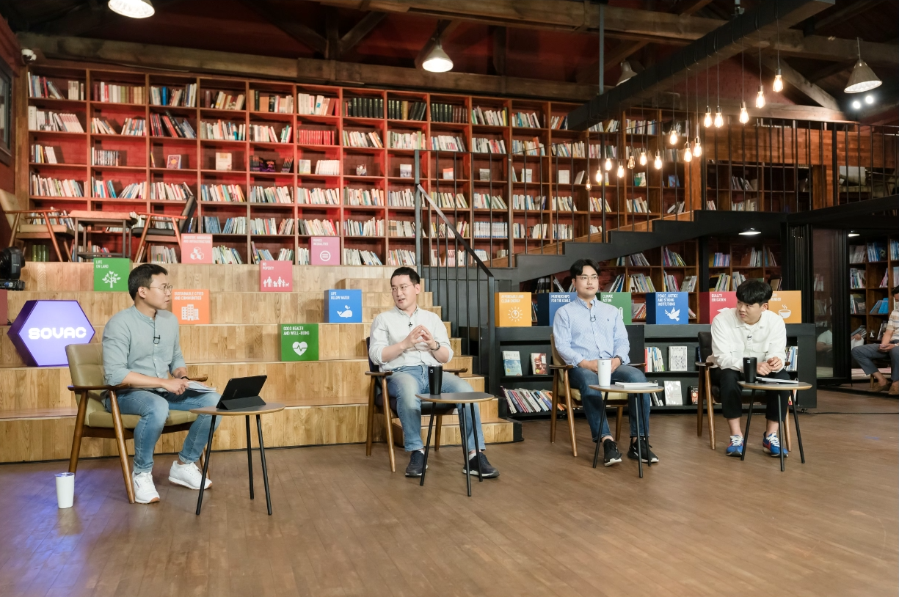

사진1) 지난 7일 군산 장미동에서 열린 ‘로컬라이즈 Live 2020’ 컨퍼런스에서 패널들이 발언하는 모습 (좌로부터 비플러스 박기범 대표, 마이리얼트립 이동건 대표, 언더독스 조상래 대표, 당근마켓 노태준 팀장)
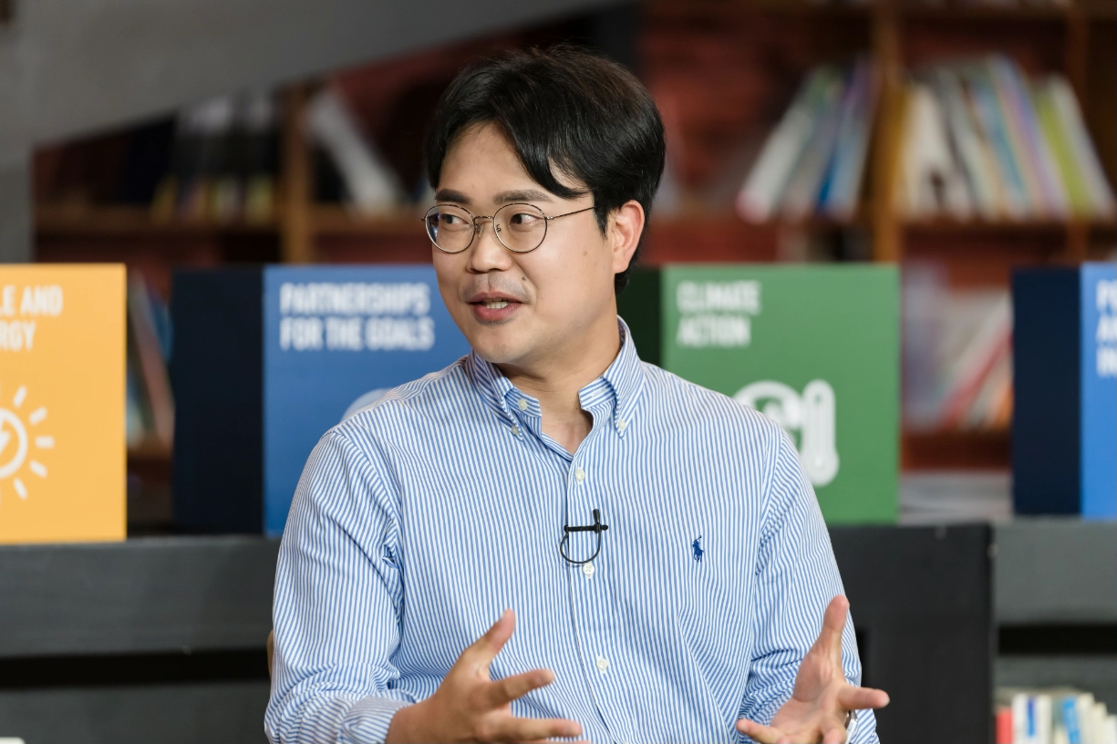

사진2) 지난 7일 군산 장미동에서 열린 ‘로컬라이즈 Live 2020’ 컨퍼런스에 패널로 나선 언더독스 조상래 대표가 발언하고 있다.

